Открытое занятие «Аквариум и его обитатели»
В младшей группе «Незабудки»
Цель: формировать первичные знания об аквариуме и его обитателей.
Задачи:
- Закрепить знания об аквариуме как основного места проживания его обитателей.
- Воспитывать интерес и любовь к природе, бережное отношение к ней.
- Создавать положительные эмоции от результата своего труда. Развивать умение отвечать на вопросы. Расширить словарный запас детей.
Словарная работа: Аквариум, камни, ракушки, водные растения (водоросли, улитки – санитары, кислород, рыбка, черепаха.
Материал и оборудование: аквариум, модель рыбки, тазики с водой, салфетки, камни, водоросли, картинки обитателей аквариума, запись музыки «звуки моря», мольберт.
Ход занятия:
- Здравствуйте, ребята! Сегодня у нас гости. Поздороваемся со всеми.
Игра- приветствие: «Здравствуйте, друг».
Подойди ко мне, дружок.
Соберемся все в кружок.
Мы за руки все возьмемся.
И друг другу.
Здравствуй, друг. Здравствуй, друг.
Здравствуй, весь наш дружный круг!
А теперь присаживаемся на стулья.
(дети сидят полукругом перед мольбертом, на котором и столом на котором разложены картинки обитателей аквариума).
Воспитатель: - Ребята, сегодня я приглашаю вас совершить путешествие в прекрасный подводный мир. Но вначале отгадайте загадку:
- Посмотрите, дом стоит,
До краев водойналит.
Без окошек, но не мрачный,
С четырех сторон прозрачный. (Ответы детей)
Воспитатель: - А как вы думаете, кто ещё может жить в аквариуме…
В этом домике жильцы
Все умелые пловцы (рыбы).
Снизу камень, сверху камень, четыре ноги да одна голова. (черепаха)
В домике всегда своем,
Даже в гости ходит в нем…
Рожки есть, а не бодает,
Кто к ладошки прилипает? (улитка)
(показ картинки улиток и растений и ракушек, также можно показать наглядно ракушки)(ответы детей)
Правильно – это улитка, ракушки, аквариумные растения.
Воспитатель: Ребята к нам сегодня приплыла гостья, послушайте стихотворения. (воспитатель читает стихотворение про рыбку и обращает внимание детей.)
К нам из сказки приплыла,
Там царицею была,
Рыбка эта не простая –
Рыбка эта – золотая рыб)
Воспитатель: А теперь посмотрим и назовём, что есть у рыб и зачем это им нужно: (обращает внимание детей на модель рыбки)
- Плавники на спинке и брюшке (помогают рыбкам плавать в воде)
- Хвост (помогает плыть, рулить, и поворачивать)
- Рот (чтобы питаться)
- Тело покрыто чешуйками.
Молодцы! Ну что ребятки устали? Давайте мы подвигаемся.
Физминутка «Пять маленьких рыбок»
Пять маленьких рыбок ныряли в реке (имитация рыб).
Лежало большое бревно на песке (развести руки в стороны).
Первая рыбка сказала: - нырять здесь легко (имитация рыб).
Вторая сказала: - ведь здесь глубоко (грозят указательным пальцем).
на
Четвертая стала чуть-чуть замерзать (потереть кистями плечи).
Пятая крикнула: - здесь крокодил (руками имитируют пасть крокодила).
Плывите скорее, чтоб не проглотил (убегают).
Воспитатель: - Молодцы, ребята! Но посмотрите рыбка у нас грустная, она мне сказала, что у нее нет домика. Поможем рыбке, сделаем все вместе домик. Проходите к столам.
Воспитатель: Ребята, а как вы думаете, что мы должны сделать прежде, чем поселить рыбку в аквариуме? (ответ детей) Надо на дно аквариума положить камешки.
Воспитатель: Зачем нужны камешки? (ответ детей) На дне, среди камешков, рыбки прячутся, отдыхают.
Воспитатель: Как дальше обустраивают аквариум?
Дети: Сажаем растения.
Воспитатель: А как эти растения называются, попробуйте отгадать
Растут они, дети, понятно же где?
Не на земле, а, конечно, в воде.
Морские бывают, речные…
Не знаю, еще какие…
Они зовутся просто -… (ответ детей) водоросли.
Воспитатель: Зачем в аквариуме нужны растения? (ответ детей)
Растения выделяют кислород, которым дышат рыбки, для красоты.
Воспитатель: всё можно заселять рыбку? а, что ещё необходимо (ответ детей) вода.
Воспитатель: Какая вода должна быть у рыбок? (ответ детей) чистая.
Воспитатель: Теперь аквариум готов все вы молодцы, можно поселить нашу рыбку, но наша рыбка не простая, а золотая и она выполняет желания. Давайте, закроем глаза и загадаем, чтоб рыбка ожила. (достаю живую рыбку и отпуская в аквариум. Вам понравилось сегодня занятие? Что нового вы узнали из занятия? (ответ детей)
Ребята сегодня мы с вами, познакомились с обитателями аквариума, узнали, что рыбки любят чистую воду, специальный корм, что надо за ними ухаживать. Обитатели аквариума живые
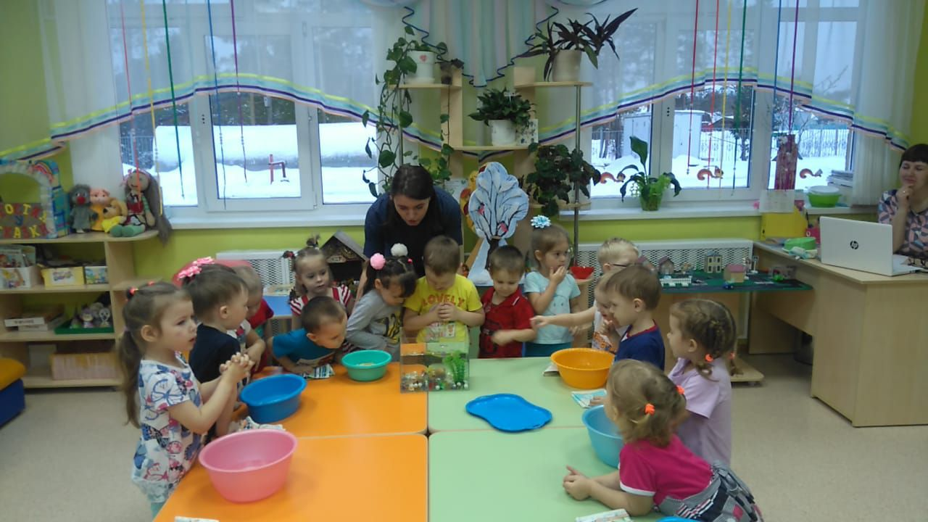
И им нужно наше внимание, а взамен они будут радовать нас своей красотой. Большое всем спасибо.
